电源分析仪的趋势：免编写程序和更高的生产力
来源：互联网
目前市面上常见到的电力分析仪，是一种结合了交直流转换与快速取样等功能，并透过微处理机来做为主要运算核心的电力量测仪器。电力分析仪本身除了必须具备如同数位万用电表（DMM）的交直流电压、电流量测能力之外，还必须拥有快速取样与运算能力。
产品上市时程的压力愈来愈大，研发工程师进行待测物测试的时间变得更为紧迫。
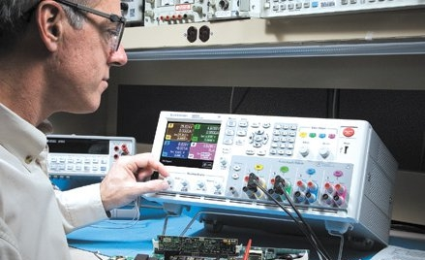
事实上，在现阶段的市场竞争中，研发工程师始终承受着巨大的时间压力。由于产品上市时程的压力愈来愈大，研发工程师经常会发现，他们进行待测物（DUT）测试的时间变得更为紧迫。除了必须被迫加快速度之外，研发工程师还必须面对在开发产品时，因为太过匆忙而导致珍贵、复杂或昂贵的DUT受损的心理压力。
特别是在测试过程中，必须为DUT提供直流电源的状况更为普遍。此外，当测试过程中需要多个输入电压的装置，如印刷电路板时，测试的复杂度也会随之提高。
目前研发工程师在进行直流电源的相关测试时，必须同时汇集并配置多台仪器，才能完成直流电源供电与量测的作业。在执行这些复杂的作业过程中，通常都必须同时连接多台仪器来进行测试，因而提高发生错误的风险。
为此，研发工程师可能会选择以自动的方式，来执行复杂度高且无法手动处理的测试项目。虽然透过自动执行的测试程序，可以减少人为错误的发生，但对于工作量已超出负荷的工程师来说，自动测试过程中必须负担的撰写程式和除错工程，将会导致他们工作负担变得更为庞大。
面对研发工程师所遭遇的问题，量测仪器厂商便必须提供新型态的电源分析仪，来满足市场需求。以目前量测大厂安捷伦来说，该公司所主推的Agilent N6705A直流电源分析仪，对研发工程师来说就是全新类型的仪器，它在供应电源及量测输出到DUT的直流电压和电流上，提供了更高的生产力。透过这样的仪器，研发工程师将不必再编写任何程式码，便能迅速得知DUT的功率消耗情形。

